全国中学生物理竞赛分类汇编
电磁学
第21届预赛
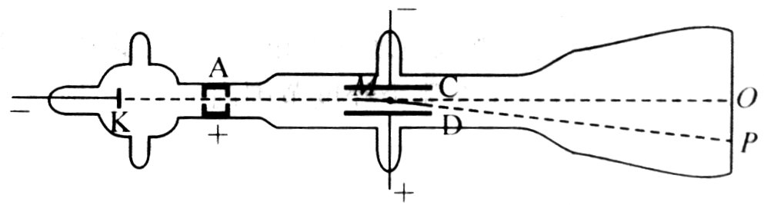
三、（15分）测定电子荷质比（电荷q与质量m之比q／m）的实验装置如图所示。真空玻璃管内，阴极K发出的电子，经阳极A与阴极K之间的高电压加速后，形成一束很细的电子流，电子流以平行于平板电容器极板的速度进入两极板C、D间的区域。若两极板C、D间无电压，则离开极板区域的电子将打在荧光屏上的O点；若在两极板间加上电压U，则离开极板区域的电子将打在荧光屏上的P点；若再在极板间加一方向垂直于纸面向外、磁感应强度为B的匀强磁场，则打到荧光屏上的电子产生的光点又回到O点。现已知极板的长度l＝5.00cm，C、D间的距离d＝l.50cm，极板区的中点M到荧光屏中点O的距离为L＝12.50cm，U＝200V，P点到O点的距离cm；B＝6.3×10^{－4}T。试求电子的荷质比。（不计重力影响）。
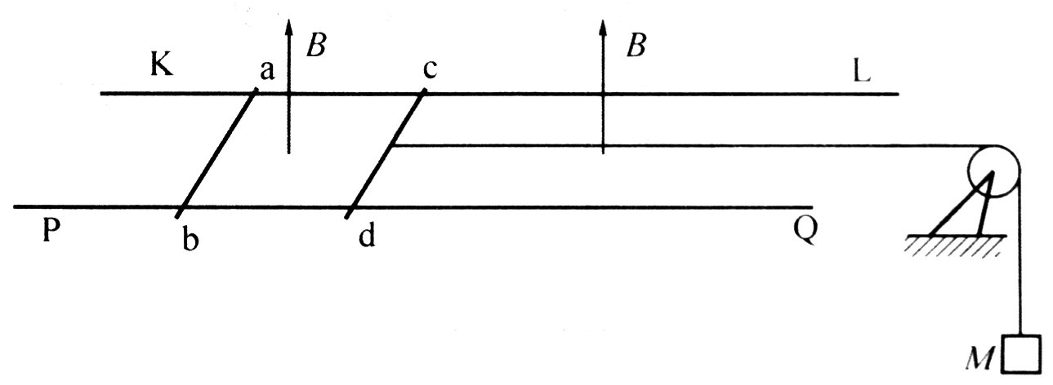
五、（15分）如图所示，两条平行的长直金属细导轨KL、PQ固定于同一水平面内，它们之间的距离为l，电阻可忽略不计；ab和cd是两根质量皆为m的金属细杆，杆与导轨垂直，且与导轨良好接触，并可沿导轨无摩擦地滑动。两杆的电阻皆为R。杆cd的中点系一轻绳，绳的另一端绕过轻的定滑轮悬挂一质量为M的物体，滑轮与转轴之间的摩擦不计，滑轮与杆cd之间的轻绳处于水平伸直状态并与导轨平行。导轨和金属细杆都处于匀强磁场中，磁场方向垂直于导轨所在平面向上，磁感应强度的大小为B。现两杆及悬物都从静止开始运动，当ab杆及cd杆的速度分别达到v₁和v₂时，两杆加速度的大小各为多少？
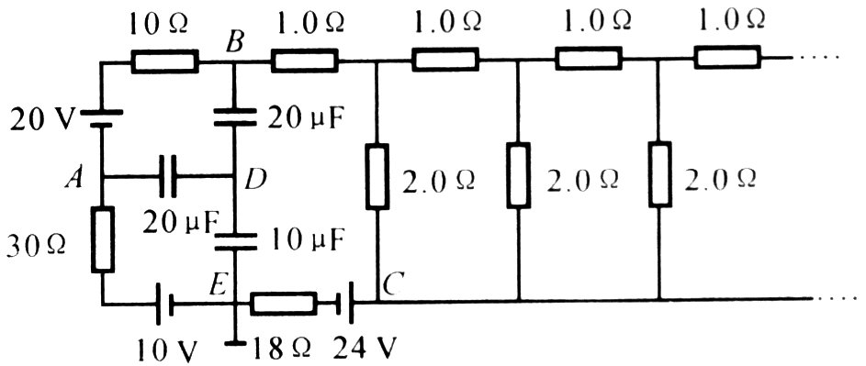
八、（17分）如图所示的电路中，各电源的内阻均为零，其中B、C两点与其右方由1.0Ω的电阻和2.0Ω的电阻构成的无穷组合电路相接。求图中10μF的电容器与E点相接的极板上的电荷量。

第21届复赛
r
P₂
P₁
θ
R
A
O
a
a
五、(20分)如图所示，接地的空心导体球壳内半径为R，在空腔内一直径上的P₁和P₂处，放置电量分别为q₁和q₂的点电荷，q₁＝q₂＝q，两点电荷到球心的距离均为a．由静电感应与静电屏蔽可知：导体空腔内表面将出现感应电荷分布，感应电荷电量等于－2q．空腔内部的电场是由q₁、q₂和两者在空腔内表面上的感应电荷共同产生的．由于我们尚不知道这些感应电荷是怎样分布的，所以很难用场强叠加原理直接求得腔内的电势或场强．但理论上可以证明，感应电荷对腔内电场的贡献，可用假想的位于腔外的（等效）点电荷来代替（在本题中假想(等效)点电荷应为两个），只要假想的（等效）点电荷的位置和电量能满足这样的条件，即：设想将整个导体壳去掉，由q₁在原空腔内表面的感应电荷的假想（等效）点电荷$q_{1}^{'}$与q₁共同产生的电场在原空腔内表面所在位置处各点的电势皆为0；由q₂在原空腔内表面的感应电荷的假想（等效）点电荷$q_{2}^{'}$与q₂共同产生的电场在原空腔内表面所在位置处各点的电势皆为0．这样确定的假想电荷叫做感应电荷的等效电荷，而且这样确定的等效电荷是唯一的．等效电荷取代感应电荷后，可用等效电荷$q_{1}^{'}$、$q_{2}^{'}$和q₁、q₂来计算原来导体存在时空腔内部任意点的电势或场强．
1．试根据上述条件，确定假想等效电荷$q_{1}^{'}$、$q_{2}^{'}$的位置及电量．
2．求空腔内部任意点A的电势U_{A}．已知A点到球心O的距离为r，$\overline{\text{OA}}$与$\overline{{\text{OP}}_{1}}$的夹角为θ ．
七、（25分）如图所示，有二平行金属导轨，相距l，位于同一水平面内（图中纸面），处在磁感应强度为B的匀强磁场中，磁场方向竖直向下（垂直纸面向里）．质量均为m的两金属杆ab和cd放在导轨上，与导轨垂直．初始时刻， 金属杆ab和cd分别位于x = x₀和x = 0处．假设导轨及金属杆的电阻都为零，由两金属杆与导轨构成的回路的自感系数为L．今对金属杆ab施以沿导轨向右的瞬时冲量，使它获得初速$v_{0}$．设导轨足够长，$x_{0}$也足够大，在运动过程中，两金属杆之间距离的变化远小于两金属杆的初始间距$x_{0}$，因而可以认为在杆运动过程中由两金属杆与导轨构成的回路的自感系数L是恒定不变的．杆与导轨之间摩擦可不计．求任意时刻两杆的位置x_{ab}和x_{cd}以及由两杆和导轨构成的回路中的电流i三者各自随时间t的变化关系．
x
O
y
v₀
c
a
b
y
d
第20届预赛
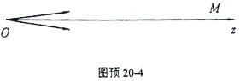
四、 (20分）从 z轴上的 O点发射一束电量为q（＞0）、质量为m的带电粒子，它们速度统方向分布在以O点为顶点、z轴为对称轴的一个顶角很小的锥体内（如图所示），速度的大小都等于v．试设计一种匀强磁场，能使这束带电粒子会聚于z轴上的另一点M，M点离开O点的经离为d．要求给出该磁场的方向、磁感应强度的大小和最小值．不计粒子间的相互作用和重力的作用．

七、（20分）图预20-7-1中 A和B是真空中的两块面积很大的平行金属板、加上周期为T的交流电压，在两板间产生交变的匀强电场．己知B板电势为零，A板电势U_{A}随时间变化的规律如图预20-7-2所示，其中U_{A}的最大值为的U₀，最小值为一2U₀．在图预20-7-1中，虚线MN表示与A、B扳平行等距的一个较小的面，此面到A和B的距离皆为l．在此面所在处，不断地产生电量为q、质量为m的带负电的微粒，各个时刻产生带电微粒的机会均等．这种微粒产生后，从静止出发在电场力的作用下运动．设微粒一旦碰到金属板，它就附在板上不再运动，且其电量同时消失，不影响A、B板的电压．己知上述的T、U₀、l，q和m等各量的值正好满足等式
若在交流电压变化的每个周期T内，平均产主320个上述微粒，试论证在t＝0到t＝T／2这段时间内产主的微粒中，有多少微粒可到达A板（不计重力，不考虑微粒之间的相互作用）。
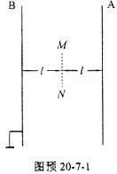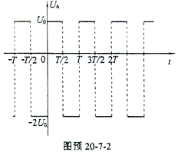

第20届复赛
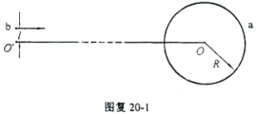
一、（15分）图中a为一固定放置的半径为R的均匀带电球体，O为其球心．己知取无限远处的电势为零时，球表面处的电势为U=1000 V．在离球心O很远的O′点附近有一质子b，它以 E_{k}＝2000 eV 的动能沿与O′O平行的方向射向a．以l表示b与O′O线之间的垂直距离，要使质子b能够与带电球体a的表面相碰，试求l的最大值．把质子换成电子，再求l的最大值．
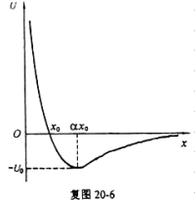
六、(23分)两个点电荷位于轴上，在它们形成的电场中，若取无限远处的电势为零，则在正轴上各点的电势如图中曲线所示，当时，电势：当时，电势；电势为零的点的坐标, 电势为极小值的点的坐标为 （＞2）。试根据图线提供的信息，确定这两个点电荷所带电荷的符号、电量的大小以及它们在轴上的位置．

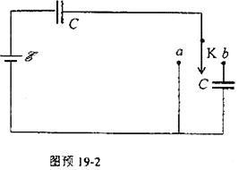
第19届预赛
二、（20分）图预19-2所示电路中，电池的电动势为，两个电容器的电容皆为，K为一单刀双掷开关。开始时两电容器均不带电
（1）第一种情况，现将K与接通，达到稳定，此过程中电池内阻消耗的电能等于__________；再将K与断开而与接通，此过程中电池供给的电能等于___________。
（2）第二种情况，现将K与接通，达到稳定，此过程中电池内阻消耗的电能等于__________；再将K与断开而与接通，此过程中电池供给的电能等于___________。
第19届复赛
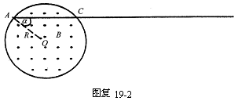
二、 (18 分) 在图复19-2中，半径为的圆柱形区域内有匀强磁场，磁场方向垂直纸面指向纸外，磁感应强度随时间均匀变化，变化率(为一正值常量),圆柱形区外空间没有磁场，沿图中弦的方向画一直线，并向外延长，弦与半径的夹角．直线上有一任意点，设该点与点的距离为，求从沿直线到该点的电动势的大小．
四、（18分）有人设计了下述装置用以测量线圈的自感系数．在图复19-4-1中，E为电压可调的直流电源。K为开关，为待测线圈的自感系数，为线圈的直流电阻，D为理想二极管，为用电阻丝做成的电阻器的电阻，A为电流表。将图复19-4-1中、之间的电阻线装进图复19-4-2所示的试管1内，图复19-4-2中其它装置见图下说明．其中注射器筒5和试管1组成的密闭容器内装有某种气体（可视为理想气体），通过活塞6的上下移动可调节毛细管8中有色液注的初始位置，调节后将阀门10关闭，使两边气体隔开．毛细管8的内直径为．
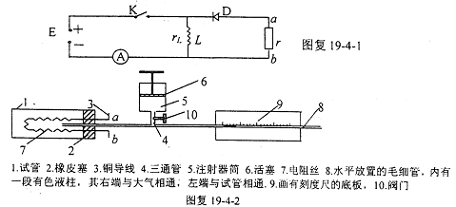
已知在压强不变的条件下，试管中的气体温度升高1K时，需要吸收的热量为，大气压强为。设试管、三通管、注射器和毛细管皆为绝热的，电阻丝的热容不计．当接通电键K后，线圈中将产生磁场，已知线圈中储存的磁场能量，为通过线圈的电流，其值可通过电流表A测量，现利用此装置及合理的步骤测量的自感系数．
1．简要写出此实验的步骤．
2．用题中所给出的各已知量（、、、、等）及直接测得的量导出的表达式，
六、（20分）在相对于实验室静止的平面直角坐标系中，有一个光子，沿轴正方向射向一个静止于坐标原点的电子．在轴方向探测到一个散射光子．已知电子的静止质量为，光速为,入射光子的能量与散射光子的能量之差等于电子静止能量的1／10．
1．试求电子运动速度的大小,电子运动的方向与轴的夹角；电子运动到离原点距离为（作为已知量）的点所经历的时间．
2．在电子以1中的速度开始运动时，一观察者相对于坐标系也以速度沿中电子运动的方向运动(即相对于电子静止)，试求测出的的长度．

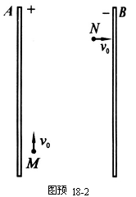
第18届预赛
二、（15分）两块竖直放置的平行金属大平板、，相距，两极间的电压为。一带正电的质点从两板间的点开始以竖直向上的初速度运动，当它到达电场中某点点时，速度变为水平方向，大小仍为，如图预18－2所示．求、两点问的电势差．（忽略带电质点对金属板上电荷均匀分布的影响）

七、（ 25分）如图预18－7所示，在半径为的圆柱空间中（图中圆为其横截面）充满磁感应强度大小为的均匀磁场，其方向平行于轴线远离读者．在圆柱空间中垂直轴线平面内固定放置一绝缘材料制成的边长为的刚性等边三角形框架，其中心位于圆柱的轴线上．边上点（）处有一发射带电粒子的源，发射粒子的方向皆在图预18-7中截面内且垂直于边向下．发射粒子的电量皆为（＞0），质量皆为，但速度有各种不同的数值．若这些粒子与三角形框架的碰撞均为完全弹性碰撞，并要求每一次碰撞时速度方向垂直于被碰的边．试问：
1．带电粒子速度的大小取哪些数值时可使点发出的粒子最终又回到点？
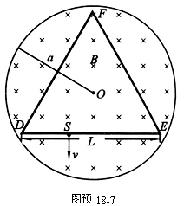
2. 这些粒子中，回到点所用的最短时间是多少？

第18届复赛
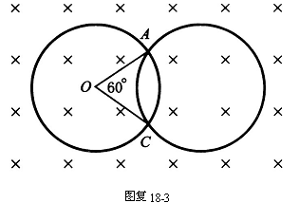
四、（22分）如图复18-4所示，均匀磁场的方向垂直纸面向里，磁感应强度随时间变化，（为大于0的常数）．现有两个完全相同的均匀金属圆环相互交叠并固定在图中所示位置，环面处于图中纸面内。圆环的半径为，电阻为，相交点的电接触良好．两个环的接触点与间的劣弧对圆心的张角为60°。求时，每个环所受的均匀磁场的作用力，不考虑感应电流之间的作用．
图复 18-4
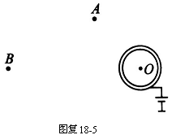
五、（25分）如图复18-5所示，一薄壁导体球壳（以下简称为球壳）的球心在点．球壳通过一细导线与端电压的电池的正极相连，电池负极接地．在球壳外点有一电量为的点电荷，点有一电量为的点电荷。之间的距离，之间的距离．现设想球壳的半径从开始缓慢地增大到50，问：在此过程中的不同阶段，大地流向球壳的电量各是多少？己知静电力恒量．假设点电荷能穿过球壳壁进入导体球壳内而不与导体壁接触。
第17届预赛
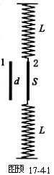
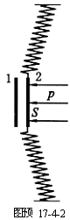
四、（20分）某些非电磁量的测量是可以通过一些相应的装置转化为电磁量来测量的。一平板电容器的两个极扳竖直放置在光滑的水平平台上，极板的面积为，极板间的距离为。极板1固定不动，与周围绝缘；极板2接地，且可在水平平台上滑动并始终与极板1保持平行。极板2的两个侧边与劲度系数为、自然长度为的两个完全相同的弹簧相连，两弹簧的另一端固定．图预17-4-1是这一装置的俯视图．先将电容器充电至电压后即与电源断开，再在极板2的右侧的整个表面上施以均匀的向左的待测压强；使两极板之间的距离发生微小的变化，如图预17-4-2所示。测得此时电容器的电压改变量为。设作用在电容器极板2上的静电作用力不致引起弹簧的可测量到的形变，试求待测压强。

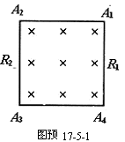
五、（20分）如图预17-5-1所示，在正方形导线回路所围的区域内分布有方向垂直于回路平面向里的匀强磁场，磁感应强度随时间以恒定的变化率增大，回路中的感应电流为．已知、两边的电阻皆为零；边的电阻，边的电阻。
1．试求两点间的电压、两点间的电压、两点间的电压、两点间的电压。
2．若一内阻可视为无限大的电压表V位于正方形导线回路所在的平面内，其正负端与连线位置分别如图预17-5-2、图预17-5-3和图预17-5-4所示，求三种情况下电压表的读数、、。
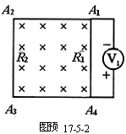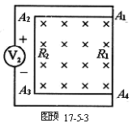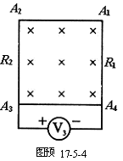
第17届复赛
三、（25分）1995年，美国费米国家实验室CDF实验组和DO实验组在质子反质子对撞机TEVATRON的实验中，观察到了顶夸克，测得它的静止质量，寿命 ，这是近十几年来粒子物理研究最重要的实验进展之一．
1．正、反顶夸克之间的强相互作用势能可写为，式中是正、反顶夸克之间的距离，是强相互作用耦合常数，是与单位制有关的常数，在国际单位制中．为估算正、反顶夸克能否构成一个处在束缚状态的系统，可把束缚状态设想为正反顶夸克在彼此间的吸引力作用下绕它们连线的中点做匀速圆周运动．如能构成束缚态，试用玻尔理论确定系统处于基态中正、反顶夸克之间的距离．已知处于束缚态的正、反夸克粒子满足量子化条件，即
式中为一个粒子的动量与其轨道半径的乘积，为量子数，为普朗克常量．
2．试求正、反顶夸克在上述设想的基态中做匀速圆周运动的周期．你认为正、反顶夸克的这种束缚态能存在吗?
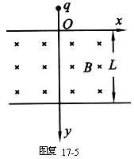
五、（25分）在真空中建立一坐标系，以水平向右为轴正方向，竖直向下为轴正方向，轴垂直纸面向里（图复17-5）．在的区域内有匀强磁场，，磁场的磁感强度的方向沿轴的正方向，其大小．今把一荷质比的带正电质点在，，处静止释放，将带电质点过原点的时刻定为时刻，求带电质点在磁场中任一时刻的位置坐标．并求它刚离开磁场时的位置和速度．取重力加速度。
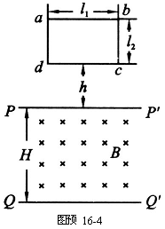
第16届预赛
四、（20分）位于竖直平面内的矩形平面导线框。长为，是水平的，长为，线框的质量为，电阻为.。其下方有一匀强磁场区域，该区域的上、下边界和均与平行，两边界间的距离为，，磁场的磁感应强度为，方向与线框平面垂直，如图预16-4所示。令线框的边从离磁场区域上边界的距离为处自由下落，已知在线框的边进入磁场后，边到达边界之前的某一时刻线框的速度已达到这一阶段的最大值。问从线框开始下落到边刚刚到达磁场区域下边界的过程中，磁场作用于线框的安培
六、（15分）如图预16-4-1所示，电阻，电动势，两个相同的二极管串联在电路中，二极管的特性曲线如图预16-6-2所示。试求：
- 通过二极管的电流。
- 电阻消耗的功率。
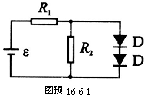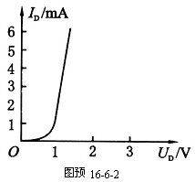
第16届复赛
三、（25分）用直径为的超导材料制成的导线做成一个半径为的圆环。圆环处于超导状态，环内电流为。经过一年，经检测发现，圆环内电流的变化量小于。试估算该超导材料电阻率数量级的上限。
提示：半径为的圆环中通以电流后,圆环中心的磁感应强度为 ,式中、、各量均用国际单位，。
五、（25分）六个相同的电阻（阻值均为）连成一个电阻环，六个接点依次为1、2、3、4、5和6，如图复16-5-1所示。现有五个完全相同的这样的电阻环，分别称为 、、┅。
现将的1、3、5三点分别与的2、4、6三点用导线连接，如图复16-5-2所示。然后将的1、3、5三点分别与的2、4、6三点用导线连接，┅ 依此类推。最后将的1、3、5三点分别连接到的2、4、6三点上。
1．证明全部接好后，在上的1、3两点间的等效电阻为。
2．求全部接好后，在上的1、3两点间的等效电阻。
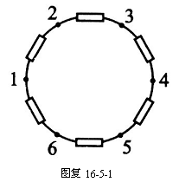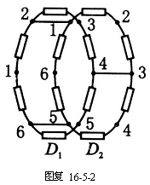

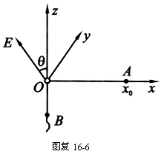
六、（25分）如图复16-6所示，轴竖直向上，平面是一绝缘的、固定的、刚性平面。在处放一带电量为的小物块，该物块与一细线相连，细线的另一端穿过位于坐标原点的光滑小孔，可通过它牵引小物块。现对该系统加一匀强电场，场强方向垂直与轴，与轴夹角为（如图复16-6所示）。设小物块和绝缘平面间的摩擦系数为,且静摩擦系数和滑动摩擦系数相同。不计重力作用。现通过细线来牵引小物块，使之移动。在牵引过程中，我们约定：细线的端只准沿轴向下缓慢移动，不得沿轴向上移动；小物块的移动非常缓慢，在任何时刻，都可近似认为小物块处在力平衡状态。若已知小物块的移动轨迹是一条二次曲线，试求出此轨迹方程。

参考答案
第21届预赛
三、设电子刚进入平行板电容器极板间区域时的速度为v₀，因为速度方向平行于电容器的极板，通过长度为l的极板区域所需的时间
t₁＝l/v₀ （1）
当两极板之间加上电压时，设两极板间的场强为E，作用于电子的静电力的大小为qE方向垂直于极板由C指向D，电子的加速度
（2）
而
（3）
因电子在垂直于极板方向的初速度为0，因而在时间t₁内垂直于极板方向的位移
（4）
电子离开极板区域时，沿垂直于极板方向的末速度
v_{y}＝at₁ （5）
设电子离开极板区域后，电子到达荧光屏上P点所需时间为t₂
t₂＝（L－l/2）/v₀ （6）
在t₂时间内，电子作匀速直线运动，在垂直于极板方向的位移
y₂＝v_{y}t₂ （7）
P点离开O点的距离等于电子在垂直于极板方向的总位移
y＝y₁+y₂ （8）
由以上各式得电子的荷质比为
（9）
加上磁场B后，荧光屏上的光点重新回到O点，表示在电子通过平行板电容器的过程中电子所受电场力与磁场力相等，即
qE＝qv₀B （l0）
注意到（3）式，可得电子射入平行板电容器的速度
（11）
代人（9）式得
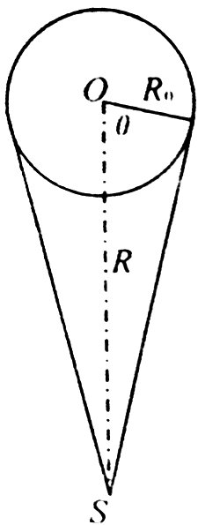
（12）
代入有关数据求得
C/kg （13）
评分标准：
本题15分．（l）、（2）、（3）、（4）、（5）、（6）、（7）、（8）式各1分，（10）式3分，（12）、（13）式各2分。

五、用E 和I分别表示abdc回路的感应电动势和感应电流的大小，根据法拉第电磁感应定律和欧姆定律可知
E ＝Bl（v₂－v₁） （1）
（2）
令F表示磁场对每根杆的安培力的大小，则
F＝IBl （3）
令a₁和a₂分别表示ab杆cd杆和物体M加速度的大小，T表示绳中张力的大小，由牛顿定律可知
F＝ma₁ （4）
Mg－T＝ma₂ （5）
T－F＝ma₂ （6）
由以上各式解得
（7）
（8）
评分标准：
本题15分．（l）式3分，（2）式2分，（3）式3分，（4）、（5）、（6）式各1分，（7）、（8）式各2分。
八、设B、C右方无穷组合电路的等效电阻为R_{BC}，则题图中通有电流的电路可以简化为图1中的电路。B、C右方的电路又可简化为图2的电路，其中是虚线右方电路的等效电阻。由于B′、C′右方的电路与B、C右方的电路结构相同，而且都是无穷组合电路，故有
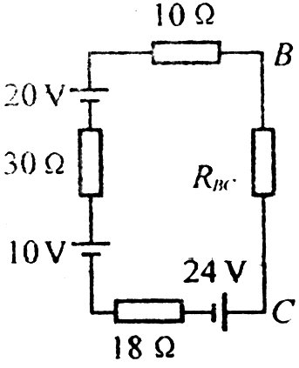
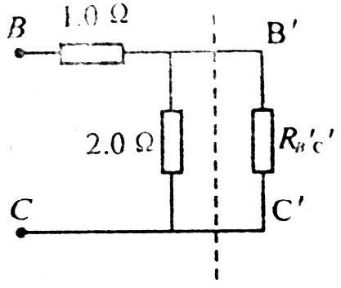
（1）
图1
图2
由电阻串、并联公式可得
（2）
由式（1）、（2）两式得
解得
R_{BC}＝2.0 Ω （3）
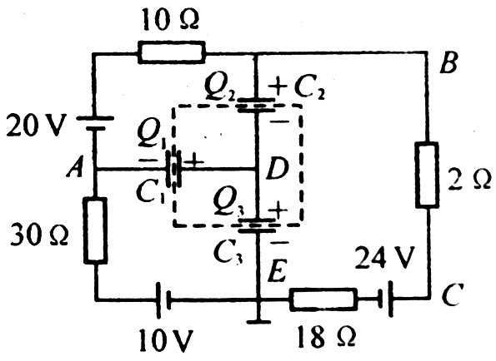
图1所示回路中的电流为
图3
（4）
电流沿顺时针方向。
设电路中三个电容器的电容分别为C₁、C₂和C₃，各电容器极板上的电荷分别为Q₁、Q₂和Q₃，极性如图3所示。由于电荷守恒，在虚线框内，三个极板上电荷的代数和应为零，即
Q₁＋Q₂－Q₃＝0 （5）
A、E两点间的电势差
（6）
又有
（7）
B、E两点间的电势差
（8）
又有
（9）
根据（5）、（6）、（7）、（8）、（9）式并代入C₁、C₂和C₃之值后可得
Q₃＝1.3×10^{－4}C （10）
即电容器C₃与E点相接的极板带负电，电荷量为1.3×10^{－4}C。
评分标准：
本题17分．求得（3）式给3分，（4）式1分，（5）、（6）、（7）、（8）、（9）、（10）式各2分，指出所考察的极板上的电荷是负电荷再给1分。
第21届复赛
五、1．解法Ⅰ：
如图1所示，S为原空腔内表面所在位置，$q_{1}^{'}$的位置应位于$\overline{{\text{OP}}_{1}}$的延长线上的某点B₁处，$q_{2}^{'}$的位置应位于$\overline{{\text{OP}}_{2}}$的延长线上的某点B₂处．设A₁为S面上的任意一点，根据题意有
$k\frac{q_{1}}{\overline{A_{1}P_{1}}}+k\frac{q_{1}^{'}}{\overline{A_{1}B_{1}}}=0$ (1)
B₂
B₁
P₂
P₁
O
R₁
a
a
θ
图1
S₁
A₁
$k\frac{q_{2}}{\overline{A_{1}P_{2}}}+k\frac{q_{2}^{'}}{\overline{A_{1}B_{2}}}=0$ (2)
怎样才能使 (1) 式成立呢？下面分析图1中$Δ{\text{OP}}_{1}A_{1}$与$Δ{\text{OA}}_{1}B_{1}$的关系．
若等效电荷$q_{1}^{'}$的位置B₁使下式成立，即
$\overline{{\text{OP}}_{1}}⋅{\overline{\text{OB}}}_{1}＝R^{2}$ (3)
即 $\frac{\overline{{\text{OP}}_{1}}}{\overline{{\text{OA}}_{1}}}=\frac{\overline{{\text{OA}}_{1}}}{\overline{{\text{OB}}_{1}}}$ (4)
则 $△{\text{OP}}_{1}A_{1}\text{∽△}{\text{OA}}_{1}B_{1}$
有 $\frac{\overline{A_{1}P_{1}}}{\overline{A_{1}B_{1}}}=\frac{\overline{{\text{OP}}_{1}}}{\overline{{\text{OA}}_{1}}}=\frac{a}{R}$ (5)
由 (1)式和 (5)式便可求得等效电荷$q_{1}^{'}$
$q_{1}^{'}=−\frac{R}{a}q_{1}$ (6)
由 (3) 式知，等效电荷$q_{1}^{'}$的位置B₁到原球壳中心位置O的距离
$\overline{{\text{OB}}_{1}}=\frac{R^{2}}{a}$ (7)
同理，B₂的位置应使$△{\text{OP}}_{2}A_{1}\text{∽△}{\text{OA}}_{1}B_{2}$，用类似的方法可求得等效电荷
$q_{2}^{'}=−\frac{R}{a}q_{2}$ (8)
等效电荷$q_{2}^{'}$的位置B₂到原球壳中心O位置的距离
$\overline{{\text{OB}}_{2}}=\frac{R^{2}}{a}$ (9)
解法Ⅱ：
在图1中，设$\overline{A_{1}P_{1}}=r_{1}$，$\overline{A_{1}B_{1}}=r_{1}^{'}$，$\overline{{\text{OB}}_{1}}=d$．根据题意，$q_{1}$和$q_{1}^{'}$两者在A₁点产生的电势和为零．有
$k\frac{q_{1}}{r_{1}}+k\frac{q_{1}^{'}}{r_{1}^{'}}=0$ （1＇）
式中
$r_{1}=(R^{2}+a^{2}−2\text{Ra}\text{cos}θ)^{1/2}$ （2＇）
$r_{1}^{'}=(R^{2}+d^{2}−2\text{Rd}\text{cos}θ)^{1/2}$ （3＇）
由（1＇）、（2＇）、（3＇）式得
$q_{1}^{2}(R^{2}+d^{2}−2\text{Rd}\text{cos}θ)=q_{1^{2}}^{'}(R^{2}+a^{2}−2\text{Ra}\text{cos}θ)$ （4＇）
（4＇）式是以$\text{cos}θ$为变量的一次多项式，要使（4＇）式对任意$θ$均成立，等号两边的相应系数应相等，即
$q_{1}^{2}(R^{2}+d^{2})=q_{1^{2}}^{'}(R^{2}+a^{2})$ （5＇）
$q_{1}^{2}d=q_{1^{2}}^{'}a$ （6＇）
由（5＇）、（6＇）式得
${\text{ad}}^{2}−(a^{2}+R^{2})d+{\text{aR}}^{2}=0$ （7＇）
解得 $d=\frac{(a^{2}+R^{2})±(a^{2}−R^{2})}{2a}$ （8＇）
由于等效电荷位于空腔外部，由（8＇）式求得
$d=\frac{R^{2}}{a}$ （9＇）
由（6＇）、（9＇）式有
$q_{1}^{}=\frac{R^{2}}{a^{2}}q_{1}^{2}$ （10＇）
考虑到（1＇）式，有
$q_{1}^{'}=−\frac{R}{a}q_{1}$ （11＇）
同理可求得
$\overline{{\text{OB}}_{2}}=\frac{R^{2}}{a}$ （12＇）
$q_{2}^{'}=−\frac{R}{a}q_{2}$ （13＇）
2．A点的位置如图2所示．A的电势由q₁、$q_{1}^{'}$、q₂、$q_{2}^{'}$共同产生，即
$U_{A}=\text{kq}\left(\frac{1}{\overline{P_{1}A}}−\frac{R}{a}\frac{1}{\overline{B_{1}A}}+\frac{1}{\overline{P_{2}A}}−\frac{R}{a}\frac{1}{\overline{B_{2}A}}\right)$ (10)

因
$\overline{P_{1}A}=\sqrt{r^{2}−2\text{ra}\text{cos}θ+a^{2}}$
$\overline{B_{1}A}=\sqrt{r^{2}−2r\left(\frac{R^{2}}{a}\right)\text{cos}θ+{\left(\frac{R^{2}}{a}\right)}^{2}}$
B₂
B₁
P₂
P₁
O
R₁
a
a
θ
A
图2
S
$$\overline{P_{2}A}=\sqrt{r^{2}+2\text{ra}\text{cos}θ+a^{2}}$$
$$\overline{B_{2}A}=\sqrt{r^{2}+2r\left(\frac{R^{2}}{a}\right)\text{cos}θ+{\left(\frac{R^{2}}{a}\right)}^{2}}$$
代入 (10) 式得
$U_{A}=\text{kq}(\frac{1}{\sqrt{r^{2}−2\text{ra}\text{cos}θ+a^{2}}}−\frac{R}{\sqrt{a^{2}r^{2}−2{\text{raR}}^{2}\text{cos}θ+R^{4}}}$
$+\frac{1}{\sqrt{r^{2}+2\text{ra}\text{cos}θ+a^{2}}}−\frac{R}{\sqrt{a^{2}r^{2}+2{\text{raR}}^{2}\text{cos}θ+R^{4}}})$ (11)
评分标准：
本题20分．第1问18分，解法Ⅰ中(1)、(2)、(6)、(7)、(8)、(9) 式各3分．解法Ⅱ的评分可参考解法Ⅰ．
第2问2分，即(11)式2分．
七、解法Ⅰ：
当金属杆ab获得沿x轴正方向的初速v₀时，因切割磁力线而产生感应电动势，由两金属杆与导轨构成的回路中会出现感应电流．由于回路具有自感系数，感应电流的出现，又会在回路中产生自感电动势，自感电动势将阻碍电流的增大，所以，虽然回路的电阻为零，但回路的电流并不会趋向无限大，当回路中一旦有了电流，磁场作用于杆ab的安培力将使ab杆减速，作用于cd杆的安培力使cd杆运动．
设在任意时刻t，ab杆和cd杆的速度分别为v₁和v₂（相对地面参考系S），当v₁、v₂为正时，表示速度沿x轴正方向；若规定逆时针方向为回路中电流和电动势的正方向，则因两杆作切割磁力线的运动而产生的感应电动势
$E=\text{Bl}\left(v_{1}−v_{2}\right)$ (1)
当回路中的电流i随时间的变化率为$Δi/Δt$时，回路中的自感电动势
$E_{L}=−L\frac{Δi}{Δt}$ (2)
根据欧姆定律，注意到回路没有电阻，有
$E+E_{L}=0$ (3)
金属杆在导轨上运动过程中，两杆构成的系统受到的水平方向的合外力为零，系统的质心作匀速直线运动．设系统质心的速度为V_{C}，有
${mv}_{0}=2{\text{mV}}_{C}$ (4)
得
$V_{C}=\frac{v_{0}}{2}$ (5)
V_{C}方向与v₀相同，沿x轴的正方向．
现取一新的参考系$S^{'}$，它与质心固连在一起，并把质心作为坐标原点$O^{'}$，取坐标轴$O^{'}x^{'}$与x轴平行．设相对$S^{'}$系，金属杆ab的速度为u，cd杆的速度为$u^{'}$，则有
$v_{1}=V_{C}+u$ (6)
$v_{2}=V_{C}+u^{'}$ (7)
因相对$S^{'}$系，两杆的总动量为零，即有
$\text{mu}+mu^{'}=0$ (8)
由(1)、(2)、(3)、(5)、(6) 、(7) 、(8)各式，得
$2\text{Blu}=L\frac{Δi}{Δt}$ (9)
在$S^{'}$系中，在t时刻，金属杆ab坐标为$x^{'}$，在t＋Δt时刻，它的坐标为$x^{'}+Δx^{'}$，则由速度的定义
$u=\frac{Δx^{'}}{Δt}$ (10)
代入 (9) 式得
$2\text{Bl}Δx^{'}=LΔi$ (11)
若将$x^{'}$视为i的函数，由（11）式知$Δx^{'}/Δi$为常数，所以$x^{'}$与i的关系可用一直线方程表示
$x^{'}=\frac{L}{2\text{Bl}}i+b$ (12)
式中b为常数，其值待定．现已知在t＝0时刻，金属杆ab在$S^{'}$系中的坐标$x^{'}$＝$\frac{1}{2}x_{0}$，这时i = 0，故得
$x^{'}=\frac{L}{2\text{Bl}}i+\frac{1}{2}x_{0}$ (13)
或 $i=\frac{2\text{Bl}}{L}\left(x^{'}−\frac{1}{2}x_{0}\right)$ (14)
$\frac{1}{2}x_{0}$表示t＝0时刻金属杆ab的位置．$x^{'}$表示在任意时刻t，杆ab的位置，故$\left(x^{'}−\frac{1}{2}x_{0}\right)$就是杆ab在t时刻相对初始位置的位移，用X表示，
$X=x^{'}−\frac{1}{2}x_{0}$ (15)
当X>0时，ab杆位于其初始位置的右侧；当X<0时，ab杆位于其初始位置的左侧．代入(14)式，得
$i=\frac{2\text{Bl}}{L}X$ (16)
这时作用于ab杆的安培力
$F=−\text{iBl}=−\frac{2B^{2}l^{2}}{L}X$ (17)
ab杆在初始位置右侧时，安培力的方向指向左侧；ab杆在初始位置左侧时，安培力的方向指向右侧，可知该安培力具有弹性力的性质．金属杆ab的运动是简谐振动，振动的周期
$T=2π\sqrt{\frac{m}{\left(2B^{2}l^{2}/L\right)}}$ (18)
在任意时刻t， ab杆离开其初始位置的位移
$X=A\text{cos}\left(\frac{2π}{T}t+ϕ\right)$ (19)
A为简谐振动的振幅，ϕ 为初相位，都是待定的常量．通过参考圆可求得ab杆的振动速度
$u=−A\left(\frac{2π}{T}\right)\text{sin}\left(\frac{2π}{T}t+ϕ\right)$ (20)
(19)、(20)式分别表示任意时刻ab杆离开初始位置的位移和运动速度．现已知在t＝0时刻，ab杆位于初始位置，即
X = 0
速度
$u=v_{0}−V_{C}=v_{0}−\frac{1}{2}v_{0}=\frac{1}{2}v_{0}$
故有
$0=A\text{cos}ϕ$
$\frac{v_{0}}{2}=−A\left(\frac{2π}{T}\right)\text{sin}ϕ$
解这两式，并注意到(18)式得
$ϕ=3π/2$ (21)
$A=\frac{v_{0}}{4π}T=\frac{v_{0}}{2\text{Bl}}\sqrt{\frac{\text{mL}}{2}}$ (22)
由此得ab杆的位移
$X=\frac{v_{0}}{2\text{Bl}}\sqrt{\frac{\text{mL}}{2}}\text{cos}\left(\frac{2π}{T}t+\frac{3π}{2}\right)=\frac{v_{0}}{2\text{Bl}}\sqrt{\frac{\text{mL}}{2}}\text{sin}\frac{2π}{T}t$ （23）
由 (15) 式可求得ab杆在$S^{'}$系中的位置
$x_{\text{ab}}^{'}=\frac{1}{2}x_{0}+\frac{v_{0}}{2\text{Bl}}\sqrt{\frac{\text{mL}}{2}}\text{sin}\frac{2π}{T}t$ (24)
因相对质心，任意时刻ab杆和cd杆都在质心两侧，到质心的距离相等，故在$S^{'}$系中，cd杆的位置
$x_{\text{cd}}^{'}=−\frac{1}{2}x_{0}−\frac{v_{0}}{2\text{Bl}}\sqrt{\frac{\text{mL}}{2}}\text{sin}\frac{2π}{T}t$ (25)
相对地面参考系S，质心以$V_{C}=\frac{1}{2}v_{0}$的速度向右运动，并注意到（18）式，得ab杆在地面参考系中的位置
$x_{\text{ab}}=x_{0}+\frac{1}{2}v_{0}t+\frac{v_{0}}{2\text{Bl}}\sqrt{\frac{\text{mL}}{2}}\text{sin}\left(\text{Bl}\sqrt{\frac{2}{\text{mL}}}\right)t$ (26)
cd杆在S系中的位置
$x_{\text{cd}}=\frac{1}{2}v_{0}t−\frac{v_{0}}{2\text{Bl}}\sqrt{\frac{\text{mL}}{2}}\text{sin}\left(\text{Bl}\sqrt{\frac{2}{\text{mL}}}\right)t$ （27）
回路中的电流由 (16) 式得
$i=\frac{2\text{Bl}}{L}\frac{v_{0}}{2\text{Bl}}\sqrt{\frac{\text{mL}}{2}}\text{sin}\frac{2π}{T}t=v_{0}\sqrt{\frac{m}{2L}}\text{sin}\left(\text{Bl}\sqrt{\frac{2}{\text{mL}}}\right)t$ (28)
解法Ⅱ：
当金属杆在磁场中运动时，因切割磁力线而产生感应电动势，回路中出现电流时，两金属杆都要受到安培力的作用，安培力使ab杆的速度改变，使cd杆运动．设任意时刻t，两杆的速度分别为v₁和v₂（相对地面参考系S），若规定逆时针方向为回路电动势和电流的正方向，则由两金属杆与导轨构成的回路中，因杆在磁场中运动而出现的感应电动势为
$E=\text{Bl}\left(v_{1}−v_{2}\right)$ (1’)
令u表示ab杆相对于cd杆的速度，有
$E_{L}=\text{Blu}$ (2’)
当回路中的电流i变化时，回路中有自感电动势E_{L}，其大小与电流的变化率成正比，即有
$E_{L}=−L\frac{Δi}{Δt}$ (3’)
根据欧姆定律，注意到回路没有电阻，有
$E+E_{L}=0$
由式(2’)、(3’)两式得
$\text{Blu}=L\frac{Δi}{Δt}$ (4’)
设在t时刻，金属杆ab相对于cd杆的距离为$x^{'}$，在t＋Δt时刻，ab相对于cd杆的距离为$x^{'}$＋$Δx^{'}$，则由速度的定义，有
$u=\frac{Δx^{'}}{Δt}$ (5’)
代入 ($4^{'}$) 式得
$\text{Bl}Δx^{'}=LΔi$ (6’)
若将$x^{'}$视为i的函数，由(6’)式可知，$Δx^{'}/Δi$为常量，所以$x^{'}$与i的关系可以用一直线方程表示，即
$x^{'}=\frac{L}{\text{Bl}}i+b$ (7’)
式中b为常数，其值待定．现已知在t＝0时刻，金属杆ab相对于cd杆的距离为$x_{0}$，这时i = 0，故得
$x^{'}=\frac{L}{\text{Bl}}i+x_{0}$ (8’)
或 $i=\frac{\text{Bl}}{L}\left(x^{'}−x_{0}\right)$ (9’)
$x_{0}$表示t＝0时刻金属杆ab相对于cd杆的位置．$x^{'}$表示在任意时刻t时ab杆相对于cd杆的位置，故$\left(x^{'}−x_{0}\right)$就是杆ab在t时刻相对于cd杆的相对位置相对于它们在t＝0时刻的相对位置的位移，即从t＝0到t＝t时间内ab杆相对于cd杆的位移
$X=x^{'}−x_{0}$ (10')
于是有
$i=\frac{\text{Bl}}{L}X$ (11’)
任意时刻t，ab杆和cd杆因受安培力作用而分别有加速度a_{ab}和a_{cd}，由牛顿定律有
$−\text{iBl}={\text{ma}}_{\text{ab}}$ (12’)
$\text{iBl}={\text{ma}}_{\text{cd}}$ (13’)
两式相减并注意到($9^{'}$)式得
$m\left(a_{\text{ab}}−a_{\text{cd}}\right)=−2\text{iBl}=−\frac{2B^{2}l^{2}}{L}X$ (14’)
式中$\left(a_{\text{ab}}−a_{\text{cd}}\right)$为金属杆ab相对于cd杆的加速度，而X是ab杆相对cd杆相对位置的位移．$\frac{2B^{2}l^{2}}{L}$是常数，表明这个相对运动是简谐振动，它的振动的周期
$T=2π\sqrt{\frac{m}{\left(2B^{2}l^{2}/L\right)}}$ (15’)
在任意时刻t，ab杆相对cd杆相对位置相对它们初始位置的位移
$X=A\text{cos}\left(\frac{2π}{T}t+ϕ\right)$ (16’)
A为简谐振动的振幅，ϕ 为初相位，都是待定的常量．通过参考圆可求得X随时间的变化率即速度
$V=A\left(\frac{2π}{T}\right)\text{sin}\left(\frac{2π}{T}+ϕ\right)$ (17’)
现已知在t＝0时刻，杆位于初始位置，即X = 0，速度$V=v_{0}$
故有
$0=A\text{cos}ϕ$
$v_{0}=−A\left(\frac{2π}{T}\right)\text{sin}ϕ$
解这两式，并注意到(15’) 式得
$ϕ=3π/2$
$A=\frac{v_{0}}{2π}T=\frac{v_{0}}{\text{Bl}}\sqrt{\frac{\text{mL}}{2}}$
由此得
$X=\frac{v_{0}}{\text{Bl}}\sqrt{\frac{\text{mL}}{2}}\text{cos}\left(\frac{2π}{T}t+\frac{3π}{2}\right)=\frac{v_{0}}{\text{Bl}}\sqrt{\frac{\text{mL}}{2}}\text{sin}\left(\text{Bl}\sqrt{\frac{2}{\text{mL}}}\right)t$ (18’)
因t = 0时刻，cd杆位于x = 0 处，ab杆位于x = x₀ 处，两者的相对位置由x₀表示；设t时刻，cd杆位于x = x_{cd} 处，ab杆位于x = x_{ab}处，两者的相对位置由x_{ab}－x_{cd}表示，故两杆的相对位置的位移又可表示为
X = x_{ab}－x_{cd}－x₀ (19’)
所以
$x_{\text{ab}}−x_{\text{cd}}=x_{0}+\frac{v_{0}}{\text{Bl}}\sqrt{\frac{\text{mL}}{2}}\text{sin}\left(\text{Bl}\sqrt{\frac{2}{\text{mL}}}\right)t$ (20’)
(12’)和(13’)式相加,
$m\left(a_{\text{ab}}+a_{\text{cd}}\right)=−\text{iBl}+\text{iBl}=0$
得
$\left(a_{\text{ab}}+a_{\text{cd}}\right)=0$
由此可知，两杆速度之和为一常数即v₀，所以两杆的位置x_{ab}和x_{cd}之和应为
x_{ab}＋x_{cd} = x₀＋v₀t (21’)
由(20’)和(21’)式相加和相减，注意到(15’)式，得
$x_{\text{ab}}=x_{0}+\frac{1}{2}v_{0}t+\frac{v_{0}}{2\text{Bl}}\sqrt{\frac{\text{mL}}{2}}\text{sin}\left(\text{Bl}\sqrt{\frac{2}{\text{mL}}}\right)t$ （22’）
$x_{\text{cd}}=\frac{1}{2}v_{0}t−\frac{v_{0}}{2\text{Bl}}\sqrt{\frac{\text{mL}}{2}}\text{sin}\left(\text{Bl}\sqrt{\frac{2}{\text{mL}}}\right)t$ （23’）
由(11’)、（19’）(22’)、(23’)式得回路中电流
$i=v_{0}\sqrt{\frac{m}{2L}}\text{sin}\left(\text{Bl}\sqrt{\frac{2}{\text{mL}}}\right) t$ （24’）
评分标准：本题25分．
解法Ⅰ 求得(16)式8分，(17)、(18)、(19)三式各2分． (23)式4分，(24)、(25)二式各2分，(26)、(27)、(28)三式各1分．
解法Ⅱ的评分可参照解法Ⅰ评分标准中的相应式子给分．

第20届预赛
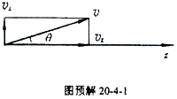
四、参考解答
v_{z}
v
v_{z}
设计的磁场为沿轴方向的匀强磁场，点和点都处于这个磁场中。下面我们根据题意求出这种磁场的磁感应强度的大小。粒子由点射出就进入了磁场，可将与轴成角的速度分解成沿磁场方向的分速度和垂直于磁场方向的分速度（见图预解20-4-1），注意到很小，得
（1）
（2）
粒子因具有垂直磁场方向的分速度，在洛仑兹力作用下作圆周运动，以表示圆周的半径，有
圆周运动的周期
由此得
（3）
可见周期与速度分量无关。
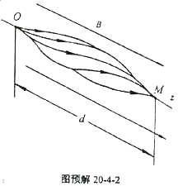
粒子因具有沿磁场方向的分速度，将沿磁场方向作匀速直线运动。由于两种分速度同时存在，粒子将沿磁场方向作螺旋运动，螺旋运动螺距为
（4）
由于它们具有相同的，因而也就具有相同的螺距；又由于这些粒子是从同一点射出的，所以经过整数个螺距（最小是一个螺距）又必定会聚于同一点。只要使等于一个螺距或一个螺距的（整数）倍，由点射出的粒子绕磁场方向旋转一周（或若干周后）必定会聚于点，如图20-4-2所示。所以
， ＝1，2，3，… （5）
由式（3）、（4）、（5）解得
， ＝1，2，3，… （6）
这就是所要求磁场的磁感应强度的大小，最小值应取＝1，所以磁感应强度的最小值为
。 （7）
评分标准：本题20分。
磁场方向2分，式（3）、（4）各3分，式（5）5分，求得式（6）给5分，求得式（7）再给2分。
七、参考解答
在电压为时，微粒所受电场力为，此时微粒的加速度为。将此式代入题中所给的等式，可将该等式变为
（1）
现在分析从0到时间内，何时产生的微粒在电场力的作用下能到达A板，然后计算这些微粒的数目。
在时产生的微粒，将以加速度向A板运动，经后，移动的距离与式（1）相比，可知
（2）
即时产生的微粒，在不到时就可以到达A板。在的情况下，设刚能到达A板的微粒是产生在时刻，则此微粒必然是先被电压加速一段时间，然后再被电压减速一段时间，到A板时刚好速度为零。用和分别表示此两段时间内的位移，表示微粒在内的末速，也等于后一段时间的初速，由匀变速运动公式应有
（3）
（4）
又因
， （5）
， （6）
， （7）
由式（3）到式（7）及式（1），可解得
， （8）
这就是说，在的情况下，从到这段时间内产生的微粒都可到达A板（确切地说，应当是）。
为了讨论在这段时间内产生的微粒的运动情况，先设想有一静止粒子在A板附近，在电场作用下，由A板向B板运动，若到达B板经历的时间为，则有
根据式（1）可求得
由此可知，凡位于到A板这一区域中的静止微粒，如果它受的电场作用时间大于，则这些微粒都将到达B板。
在发出的微粒，在的电场作用下，向A板加速运动，加速的时间为，接着在的电场作用下减速，由于减速时的加速度为加速时的两倍，故经过微粒速度减为零。由此可知微粒可继续在的电场作用下向B板运动的时间为
由于，故在时产生的微粒最终将到达B板（确切地说，应当是），不会再回到A板。
在大于但小于时间内产生的微粒，被的电场加速的时间小于，在的电场作用下速度减到零的时间小于，故可在的电场作用下向B板运动时间为
所以这些微粒最终都将打到B板上，不可能再回到A板。
由以上分析可知，在到时间内产生的微粒中，只有在到时间内产生的微粒能到达A板，因为各个时刻产生带电微粒的机会均等，所以到达A板的微粒数为
（9）
评分标准：本题20分。
论证在到时间内产生的微粒可能到达A板给10分；论证到时间内产生的微粒不能到达A板给6分。求得最后结果式（9）再给4分。
第20届复赛
一、参考解答
令表示质子的质量，和分别表示质子的初速度和到达a球球面处的速度，表示元电荷，由能量守恒可知
（1）

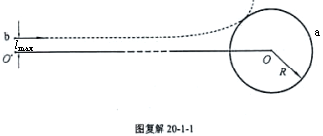

因为a不动，可取其球心为原点，由于质子所受的a球对它的静电库仑力总是通过a球的球心，所以此力对原点的力矩始终为零，质子对点的角动量守恒。所求的最大值对应于质子到达a球表面处时其速度方向刚好与该处球面相切（见复解20-1-1）。以表示的最大值，由角动量守恒有
（2）
由式（1）、（2）可得
（3）
代入数据，可得
（4）
若把质子换成电子，则如图复解20-1-2所示，此时式（1）中改为。同理可求得
（5）

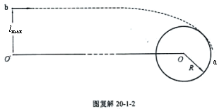

评分标准：本题15分。
式（1）、（2）各4分，式（4）2分，式（5）5分。
六、参考解答
在点电荷形成的电场中一点的电势与离开该点电荷的距离成反比。因为取无限远处为电势的零点，故正电荷在空间各点的电势为正；负电荷在空间各点的电势为负。现已知处的电势为零，故可知这两个点电荷必定是一正一负。根据所提供的电势的曲线，当考察点离坐标原点很近时，电势为正，且随的减小而很快趋向无限大，故正的点电荷必定位于原点处，以表示该点电荷的电量。当从0增大时，电势没有出现负无限大，即没有经过负的点电荷，这表明负的点电荷必定在原点的左侧。设它到原点的距离为，当很大时，电势一定为负，且趋向于零，这表明负的点电荷的电量的数值应大于。即产生题目所给的电势的两个点电荷，一个是位于原点的正电荷，电量为；另一个是位于负轴上离原点距离处的负电荷，电量的大小为，且＞。按题目所给的条件有
（1）
（2）
因时，电势为极小值，故任一电量为的正检测电荷位于处的电势能也为极小值，这表明该点是检测电荷的平衡位置，位于该点的检测电荷受到的电场力等于零，因而有
（3）
由式（1）、（2）和（3）可解得
（4）
（5）
（6）
式中为静电力常量。
评分标准：本题23分。
式（1）、（2）各4分，式（3）6分，式（4）、（5）、（6）各3分。

七、参考解答
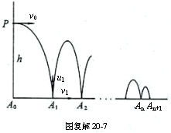
设物块在点第一次与地面碰撞，碰撞前水平速度仍为，竖直速度为
（1）
碰撞后物块的竖直速度变为，根据题意，有
（2）
设物块的质量为，碰撞时间为，因为碰撞时间极短，物块与地面间沿竖直方向的作用力比重力大得多，可忽略重力的作用，这样，物块对地面的正压力的大小为
（3）
水平方向动量的变化是水平摩擦力的冲量作用的结果，设水平方向速度变为，则有
（4）
由以上各式得
（5）
同理，在落地点，，…，其碰撞后的竖直分速度分别为
…………
（6）
其水平速度分别为
…………
（7）
由式（6）可知，只有当碰撞次数时，碰地后竖直方向的分速度才趋向于零，但物块对地面的正压力的最小值不小于。地面作用于物块的摩擦力的最小值不小于，因次，物块沿水平方向的分速度一定经历有限次数碰撞后即变为零，且不会反向。
设经过次碰撞，物块沿水平方向的分速度已经足够小，再经过一次碰撞，即在次碰撞结束后，水平方向的分速度恰好变为零。因，由式（7）
两边取对数
（8）
令
（9）
若恰为整数，这表示这次碰撞中，经过整个碰撞时间，水平速度变为零，则碰撞次数
有 （10）
若不是整数，此种情况对应于在次碰撞结束前，即在小于碰撞时间内，水平速度变为零。则碰撞次数
有
（11）
表示的整数部分。
由于经过次碰撞，物块沿水平方向的分速度已为零，但竖直方向的分速度尚未为零，故物块将在处作上下跳跃，直到，即，最后停止在处。物块运动的最远水平距离。下面分别计算每次跳跃的距离。
（12）
…………
（13）
所求距离为上述所有量的总和，为
（14）
分别求级数的和：
（15）
（16）
将以上两个关系式和代入式（14），得
（17）
式中由式（10）或式（11）决定。
评分标准：本题25分。
式（6）3分，式（7）6分，式（8）4分，式（10）2分，式（11）2分，式（14）5分，求得式（17）并说明的取值，给3分。
第19届预赛
二、参考解答
（1），0 （2），
评分标准：本题20分。
（1）10分。其中每个空5分。 （2）10分。其中每个空5分。
第19届复赛
二、参考解答
由于圆柱形区域内存在变化磁场，在圆柱形区域内外空间中将产生涡旋电场，电场线为圆，圆心在圆柱轴线上，圆面与轴线垂直，如图中虚点线所示．在这样的电场中，沿任意半径方向移动电荷时，由于电场力与移动方向垂直，涡旋电场力做功为零，因此沿半径方向任意一段路径上的电动势均为零．
1．任意点在磁场区域内：令为任意点（见图复解19-2-1），在图中连直线与。取闭合回路，可得回路电动势，式中，，分别为从到、从到、从到的电动势。由前面的分析可知，，故
（1）
令的面积为，此面积上磁通量，由电磁感应定律，回路的电动势大小为
根据题给的条件有
（2）
由图复解19-2-2可知
（3）
由（1）、（2）、（3）式可得沿线段的电动势大小为
（4）

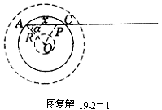
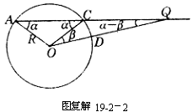
A
C
C
A
O
O
R
R
P
x
α
α
α
α
β
D
Q
图复解 19-2－1
图复解 19-2－2

2．任意点在磁场区域外：令为任意点（见图复解19-2-2），。在图中连、。取闭合回路，设回路中电动势为，根据类似上面的讨论有
（5）
对于回路，回路中磁通量等于回路所包围的磁场区的面积的磁通量，此面积为，通过它的磁通量。根据电磁感应定律可知回路中电动势的大小
（6）
在图中连，令，则，于是
当时，，
中有
于是得
（7）
由（5）、（6）、（7）式可得沿线的电动势的大小为
（8）
四、参考解答
1.（1）调整活塞6使毛细管8中有色液柱处于适当位置，将阀门10关闭使两边气体隔绝，记下有色液柱的位置；
（2）合上开关，测得电流；
（3）打开开关；
（4）测出有色液体右移的最远距离；
（5）改变电源电压，重复测量多次，记下多次的和值。
2.合上开关后，线捆贮有磁场能量，因二极管的存在，中无电流。打开开关后，由于中有感应电动势，在线圈、电阻器和二极管组成的回路中有电流通过，最后变为零。在此过程中原来线圈中储存的磁场能量将转化为和上放出的热量，其中上放出的热量为
（1）
此热量使试管中的气体加热、升温。因为是等压过程，所以气体吸热为
（2）
式中为气体质量，为其摩尔质量，为温升，因为是等压过程，设气体体积改变量为，则由理想气体状态方程可得
（3）
而 （4）
由以上各式可得
（5）
六、参考解答
（1）由能量与速度关系及题给条件可知运动电子的能量为
（1）
由此可解得
（2）
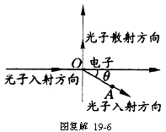
入射光子和散射光子的动量分别为和，方向如图复解19-6所示。电子的动量为，为运动电子的相对论质量。由动量守恒定律可得
图复解 19-6
光子散射方向
光子入射方向
光子入射方向
电子
θ
A
（3）
（4）
已知 （5）
由（2）、（3）、（4）、（5）式可解得
（6）
（7）
（8）
电子从点运动到所需时间为
（9）
（2）当观察者相对于沿方向以速度运动时，由狭义相对论的长度收缩效应得
（10）
（11）
第18届预赛
二、参考解答
带电质点在竖直方向做匀减速运动，加速度的大小为；在水平方向因受电场力作用而做匀加速直线运动，设加速度为。若质点从到经历的时间为，则有
（1）
（2）
由以上两式得
（3）
（4）
、两点间的水平距离
（5）
于是、两点间的电势差
（6）
评分标准：本题15分
（1）、（2）式各3分；（3）、（4）式各2分；（5）式3分；（6）式2分。
七、参考解答
带电粒子（以下简称粒子）从点垂直于边以速度射出后，在洛伦兹力作用下做匀速圆周运动，其圆心一定位于边上，其半径可由下式
求得，为
（1）
1. 要求此粒子每次与的三条边碰撞时都与边垂直，且能回到点，则和应满足以下条件：
（ⅰ）与边垂直的条件．
由于碰撞时速度与边垂直，粒子运动轨迹圆的圆心一定位于的边上，粒子绕过顶点、、时的圆弧的圆心就一定要在相邻边的交点（即、、）上．粒子从点开始向右作圆周运动，其轨迹为一系列半径为的半圆，在边上最后一次的碰撞点与点的距离应为，所以的长度应是的奇数倍。粒子从边绕过点转回到点时，情况类似，即的长度也应是轨道半径的奇数倍．取，则当的长度被奇数除所得的也满足要求，即
＝1，2，3，…
因此为使粒子与各边发生垂直碰撞，必须满足下面的条件
（2）
此时
为的奇数倍的条件自然满足．只要粒子绕过点与边相碰，由对称关系可知，以后的碰撞都能与的边垂直．
（ⅱ）粒子能绕过顶点与的边相碰的条件．
由于磁场局限于半径为的圆柱范围内，如果粒子在绕点运动时圆轨迹与磁场边界相交，它将在相交点处以此时的速度方向沿直线运动而不能返回．所以粒子作圆周运动的半径不能太大，由图预解18-7可见，必须（的顶点沿圆柱半径到磁场边界的距离，时，粒子圆运动轨迹与圆柱磁场边界相切），由给定的数据可算得
（3）
将1，2，3，…，分别代入（2）式，得
由于，，≥，这些粒子在绕过的顶点时，将从磁场边界逸出，只有≥4的粒子能经多次碰撞绕过、、点，最终回到点．由此结论及（1）、（2）两式可得与之相应的速度
（4）
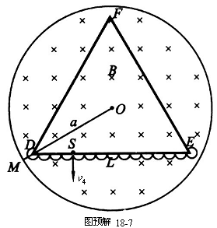
这就是由点发出的粒子与的三条边垂直碰撞并最终又回到点时，其速度大小必须满足的条件．
2. 这些粒子在磁场中做圆周运动的周期为
将（1）式代入，得
（5）
可见在及给定时与无关。粒子从点出发最后回到点的过程中，与的边碰撞次数愈少，所经历的时间就愈少，所以应取，如图预解18-7所示（图中只画出在边框的碰撞情况），此时粒子的速度为，由图可看出该粒子的轨迹包括3×13个半圆和3个圆心角为300°的圆弧，所需时间为
（6）
以（5）式代入得
（7）
评分标准：本题25分
第一问15分；第二问10分。第一问中：（1）式2分；（2）式5分；分析出≥4的结论给4分；（4）式4分。第二问中：（5）式1分；（6）式7分；（7）式2分。
第18届复赛
四、参考解答
1．求网络各支路的电流．
因磁感应强度大小随时间减少，考虑到电路的对称性，可设两环各支路的感应电流、的方向如图复解18-4-1所示，对左环电路，有关系
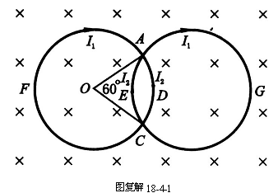
因
，，
故
（1）
因回路所围的面积为
故对该回路有
（2）
解得
（3）
代入（1）式，得
（4）
2．求每个圆环所受的力．
先求左环所受的力，如图复解18-4-2所示，将圆环分割成很多小圆弧，由左手定则可知，每段圆弧所受的力的方向均为径向，根据对称性分析，因圆弧与圆弧中的电流方向相反，所以在磁场中受的安培力相互抵消，而弧与弧的电流相对轴上下是对称的，因而每段载流导体所受的安培力在方向的合力为零，以载流导体弧上的线段为例，安培力为径向，其分量的大小表示为

（5）
因
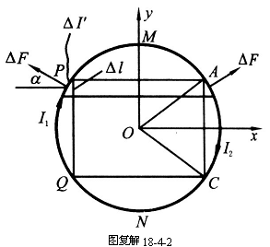
故
（6）
由于导体弧在方向的合力为零，所以在时刻所受安培力的合力仅有分量，即
（7）
方向向左
同理，载流导体弧在时刻所受的安培力为
（8）
方向向右
左环所受的合力大小为

（9）
方向向左

五、参考解答
分以下几个阶段讨论：
1．由于球壳外空间点电荷、的存在，球壳外壁的电荷分布不均匀，用表示面电荷密度．设球壳半径时球壳外壁带的电量为，因为电荷、与球壳外壁的电量在球壳内产生的合场强为零，球壳内为电势等于的等势区，在导体表面上的面元所带的电量为，它在球壳的球心处产生的电势为，球壳外壁所有电荷在球心产生的电势为
（1）
点电荷、在球壳的球心处产生的电势分别为与，因球心处的电势等于球壳的电势，按电势叠加原理，即有
（2）
代入数值后可解得球壳外壁的电量为
因球壳内壁无电荷，所以球壳的电量等于球壳外壁的电量，即
（3）

2．当球壳半径趋于时（点电荷仍在球壳外），设球壳外壁的电量变为，球壳外的电荷、与球壳外壁的电量在壳内产生的合场强仍为零，因球壳内仍无电荷，球壳内仍保持电势值为的等势区，则有
（4）解得球壳外壁的电量
因为此时球壳内壁电量仍为零，所以球壳的电量就等于球壳外壁的电量，即
（5）
在到趋于的过程中，大地流向球壳的电量为
（6）
3．当点电荷穿过球壳，刚进入球壳内（导体半径仍为），点电荷在球壳内壁感应出电量－，因球壳的静电屏蔽，球壳内电荷与球壳内壁电荷－在球壳外产生的合电场为零，表明球壳外电场仅由球壳外电荷与球壳外壁的电荷所决定．由于球壳的静电屏蔽，球壳外电荷与球壳外壁的电荷在球壳内产生的合电场为零，表明对电荷与产生的合电场而言，球壳内空间是电势值为的等势区．与在球心处产生的电势等于球壳的电势，即
（7）
解得球壳外壁电量
（8）
球壳外壁和内壁带的总电量应为
（9）
在这过程中，大地流向球壳的电量为
（10）
这个结果表明：电荷由球壳外极近处的位置进入壳内，只是将它在球壳外壁感应的电荷转至球壳内壁，整个球壳与大地没有电荷交换．
4．当球壳半径趋于时（点电荷仍在球壳外），令表示此时球壳外壁的电量，类似前面第3阶段中的分析，可得
（11）
由此得
球壳的电量等于球壳内外壁电量的和，即
（12）
大地流向球壳的电量为
（13）
5．当点电荷穿过球壳，刚进入球壳内时（球壳半径仍为），球壳内壁的感应电荷变为－（＋），由于球壳的静电屏蔽，类似前面的分析可知，球壳外电场仅由球壳外壁的电量决定，即
（14）
可得
球壳的总电量是
（15）
在这个过程中，大地流向球壳的电量是
（16）
6．当球壳的半径由增至时，令表示此时球壳外壁的电量，有
（17）
可得
球壳的总电量为
（18）
大地流向球壳的电量为
（19）

第17届预赛
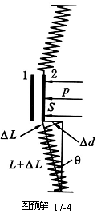
四、参考解答
因电容器充电后与电源断开，极板上的电量保持不变，故两板之间的电压应与其电容成反比；而平板电容器的电容又与极板间的距离成反比；故平板电容器的两板之间的电压与距离成正比，即
（1）
式中为比例系数。
极板2受压强作用而向左移动，并使弹簧变形。设达到平衡时，极板2 向左移动的距离为，电容器的电压减少了，则有
（2）
由（1）与（2）式得
（3）
极板2移动后，连接极板2的弹簧偏离其原来位置角，弹簧伸长了，如图预解17-4所示，弹簧的弹力在垂直于极板的方向上的分量与加在极板2上的压力平衡，即有
（4）
因为是小角，由几何关系知
（5）
解（3）、（4）、（5）式得
（6）

五、参考解答
1. 设回路中的总感应电动势为，根据楞次定律可知，电路中的电流沿逆时针方向，按欧姆定律有
（1）
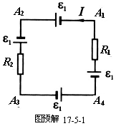
由对称性可知，正方形回路每条边上的感应电动势相等，设为，等效电路如图预解17-5-1所示。有

（2）
根据含源电路欧姆定律，并代入数值得
（3）
（4）
（5）
（6）
2. 三种情况下的等效电路分别如图预解17-5-2、17-5-3、17-5-4。对图预解17-5-2中的回路，因磁通量变化率为零，回路中的总电动势为零，这表明连接两端的电压表支路亦为含源电路，电压表的读数等于由正端（＋）到负端（一）流过电压表的电流乘以电压表的内阻，因阻值为无限大，趋近于零（但为有限值），故得
解得 （7）
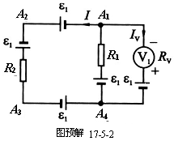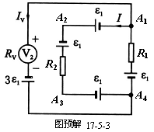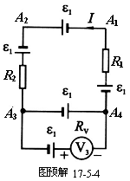
同理，如图预解17-5-3所示，回路的总电动势为，故有
（8）
解得 （9）
代入数据得
（10）
如图预解17-5-4所示，回路的总电动势为零，而边中的电阻又为零，故有
（11）
第17届复赛
三、参考解答
1．相距为的电量为与的两点电荷之间的库仑力与电势能公式为
（1）
现在已知正反顶夸克之间的强相互作用势能为
根据直接类比可知，正反顶夸克之间的强相互作用力为
（2）
设正反顶夸克绕其连线的中点做匀速圆周运动的速率为，因二者相距，二者所受的向心力均为，二者的运动方程均为
（3）
由题给的量子化条件，粒子处于基态时，取量子数，得
（4）
由（3）、（4）两式解得
（5）
代入数值得
（6）
2. 由（3）与（4）两式得
（7）
由和可算出正反顶夸克做匀速圆周运动的周期
（8）
代入数值得
（9）
由此可得 （10）
因正反顶夸克的寿命只有它们组成的束缚系统的周期的1／5，故正反顶夸克的束缚态通常是不存在的．
评分标准：本题25分
1. 15分。（2）式4分，（5）式9分，求得（6）式再给2分。
2. 10分。（8）式3分。（9）式1分，正确求得（10）式并由此指出正反顶夸克不能形成束缚态给6分。
五、参考解答
解法一：
带电质点静止释放时，受重力作用做自由落体运动，当它到达坐标原点时，速度为 （1）
方向竖直向下．带电质点进入磁场后，除受重力作用外，还受到洛伦兹力作用，质点速度的大小和方向都将变化，洛伦兹力的大小和方向亦随之变化．我们可以设想，在带电质点到达原点时，给质点附加上沿轴正方向和负方向两个大小都是的初速度，由于这两个方向相反的速度的合速度为零，因而不影响带电质点以后的运动．在时刻，带电质点因具有沿轴正方向的初速度而受洛伦兹力的作用。
（2）
其方向与重力的方向相反．适当选择的大小，使等于重力，即
（3）
(4)
只要带电质点保持（4）式决定的沿轴正方向运动，与重力的合力永远等于零．但此时，位于坐标原点的带电质点还具有竖直向下的速度和沿轴负方向的速度，二者的合成速度大小为
（5）
方向指向左下方，设它与轴的负方向的夹角为，如图复解17-5-1所示，则
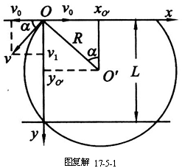
（6）
因而带电质点从时刻起的运动可以看做是速率为，沿轴的正方向的匀速直线运动和在平面内速率为的匀速圆周运动的合成．圆周半径
（7）
带电质点进入磁场瞬间所对应的圆周运动的圆心位于垂直于质点此时速度的直线上，由图复解17-5-1可知，其坐标为
（8）
圆周运动的角速度
（9）
由图复解17-5-1可知，在带电质点离开磁场区域前的任何时刻，质点位置的坐标为
（10）
（11）
式中、、、、、已分别由（4）、（7）、（9）、（6）、（8）各式给出。
带电质点到达磁场区域下边界时，，代入（11）式，再代入有关数值，解得
（12）
将（12）式代入（10）式，再代入有关数值得
（13）
所以带电质点离开磁场下边界时的位置的坐标为
（14）
带电质点在磁场内的运动可分解成一个速率为的匀速圆周运动和一个速率为的沿轴正方向的匀速直线运动，任何时刻，带电质点的速度便是匀速圆周运动速度与匀速直线运动的速度的合速度．若圆周运动的速度在方向和方向的分量为、，则质点合速度在方向和方向的分速度分别为

（15）
（16）
虽然，由（5）式决定，其大小是恒定不变的，由（4）式决定，也是恒定不变的，但在质点运动过程中因的方向不断变化，它在方向和方向的分量和都随时间变化，因此和也随时间变化，取决于所考察时刻质点做圆周运动速度的方向，由于圆周运动的圆心的坐标恰为磁场区域宽度的一半，由对称性可知，带电质点离开磁场下边缘时，圆周运动的速度方向应指向右下方，与轴正方向夹角，故代入数值得
将以上两式及（5）式代入（15）、（16）式，便得带电质点刚离开磁场区域时的速度分量，它们分别为
（17）
（18）
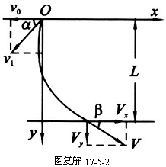
速度大小为
（19）
设的方向与轴的夹角为，如图复解17-5-2所示，则
得 （20）
评分标准：本题25分
（4）式5分，求得（5）、（6）式各给3分，求得（10）、（11）式各给2分，（14）式3分，（19）式5分，求得（20）式再给2分。

解法二：
若以带电质点到达坐标原点的时刻作为起始时刻（），则质点的初速度为
（1′）
方向沿轴正方向．进入磁场区后，带电质点将受到洛伦兹力作用，洛伦兹力在方向的分力取决于质点在方向的分速度，因此质点动量在方向的分量的增量为
（2′）
是带电质点在时间内沿方向的位移，质点在磁场中运动的整个过程中，此式对每一段时间都成立，所以在到时间内方向的动量的改变为
因初始时刻（），带电质点在轴方向的动量为零，其位置在原点，，因而得
即 （3′）
当带电质点具有方向的速度后，便立即受到沿负方向的洛伦兹力的作用．根据牛顿第二定律，在方向上有加速度
（4′）
将（3′）式代入（4′）式，得
（5′）
令 （6′）
式中
（7′）
即在方向作用于带电质点的合力
其中
是准弹性力，在作用下，带电质点在方向的运动是简谐振动，振动的圆频率
（8′）
随时间变化的规律为
（9′）
或
（10′）
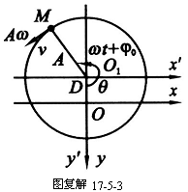
与是待求的常量，质点的简谐运动可以用参考圆来描写，以所考察的简谐运动的振幅为半径作一圆，过圆心作一直角坐标．若有一质点沿此圆周做匀速率圆周运动，运动的角速度等于所考察简谐运动的角频率，且按逆时针方向转动，在时刻，点的在圆周上的位置恰使连线与轴的夹角等于（9′）式中的常量，则在任意时刻，与的连线与轴的夹角等于，于是连线在轴上的投影即为（9′）式所示的简谐振动，将轴平行下移，连线在轴的投影即如（10′）式所示（参看图复解17-5-3），点做圆周运动的速度大小，方向与垂直，速度的分量就是带电质点沿轴做简谐运动的速度，即
（11′）
（10′）和（11′）两式中的和可由下面的方法求得：因为已知在时，带电质点位于处，速度，把这个条件代入（10′）式与（11′）式得
解上面两式，结合(1′)、(8′)式，注意到振幅总是正的，故得
(12′)
(13′)
把（10′）式代入(3′)式，便得带电质点沿轴运动的速度
(14′)
（14′）式表示带电质点在方向上的速度是由两个速度合成的，即沿方向的匀速运动速度和方向的简谐振动速度的合成，带电质点沿方向的匀速运动的位移
（15′）
由沿方向的简谐振动速度可知，沿方向振动位移的振幅等于速度的最大值与角频率的比值（参看图复解17-5-3），即等于．由参考圆方法可知，沿方向的振动的位移具有如下的形式
它可能是，亦可能是．在本题中，时刻，应为零，故前一表示式不符合题意．后一表示式中，应取的值为，故有
（16′）
带电质点在方向的合位移，由（15′）、（16′）式，得
（17′）
（17′）、（10′）、（14′）和（11′）式分别给出了带电质点在离开磁场区域前任何时刻的位置坐标和速度的分量和分量，式中常量、、、已分别由（8′）、（13′）、（12′）和（7′）式给出．
当带电质点达到磁场的下边界时，
（18′）
将与（10′）式有关的数据代入（10′）式，可解得
（19′）
代入（17′）式，得
（20′）
将（19′）式分别代入（14′）式与（11′）式，得
速度大小为
（21′）
速度方向为
（22′）
评分标准：本题25分
（7′）式2分，（8′）式3分，（10′）式2分，（11′）式2分，（12′）式3分，（13′）式3分，（14′）式2分，（17′）式3分，（20′）式3分，（21′）式1分，（22′）式1分。
第16届预赛
四、参考解答
设线框的边刚到达磁场区域上边界时的速度为，则有
（1）
边进入磁场后，按题意线框虽然受安培力阻力作用，但依然加速下落．设边下落到离的距离为时，速度达到最大值，以表示这个最大速度，这时线框中的感应电动势为
线框中的电流
作用于线框的安培力为
（2）
速度达到最大的条件是安培力
由此得
（3）
在边向下运动距离的过程中，重力做功，安培力做功，由动能定理得
将（1）、（3）式代入得安培力做的功
（4）
线框速度达到后，做匀速运动．当边匀速向下运动的距离为时，边到达磁场的边界，整个线框进入磁场．在线框边向下移动的过程中，重力做功，安培力做功，但线框速度未变化，由动能定理
（5）
整个线框进入磁场后，直至边到达磁场区的下边界，作用于整个线框的安培力为零，安培力做的功也为零，线框只在重力作用下做加速运动。
所以，整个过程中安培力做的总功
（6）
〔编注：此题命题有不严密之处。由微分方程
的解
可知，只有当时，才能趋向极限速度（即线框下落无穷长的距离，速度才能趋向）。原题说边未进入磁场即达到最大速度是不确切的。〕
六、参考解答
解法一：
设二极管两端的管压为，流过二极管的电流为。则有
（1）
代入数据解得与的关系为
（2）
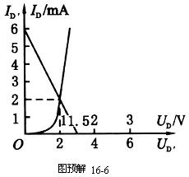
这是一在图预解16-6中横轴上截距为1.5，纵轴上截距为 6、斜率为－4的直线方程（称为二极管的负载线）因管压与流过二极管电流还受二极管的～特性曲线的限制，因而二极管就工作在负载线与～特性曲线的相交点上（如图预解16-6）．由此得二极管两端的管压和电流分别为
, （3）
电阻上的电压
其功率
（4）
解法二：
设两个二极管用一个等效二极管代替，当流过等效二极管的电流为时，等效二极管的管压为。
即有
（1′）
代入数据解得与的关系为
（2′）
这是一在横轴上截距为3、纵轴上截距为6、斜率为－2的负载线方程，二极管的特性曲线只要将图预解16-6的横坐标增大1倍即可．用作图法，求出负载线与管的特性曲线相交的点得
， （3′）
电阻上的电压
其功率
（4′）
第16届复赛
三、参考解答
根据题中所给的条件，当圆环内通过电流时，圆环中心的磁感应强度
穿过圆环的磁通量可近似为
（1）
根据法拉第电磁感应定律，电流变化产生的感生电动势的大小
（2）
圆环的电阻 （3）
根据题设条件 ，，，
,代入（3）式得
（4）
由电阻与电阻率、导线截面积、长度的关系
及已知导线的直径，环半径，得电阻率
（5）
五、参考解答
解法一：
1．（1）电阻图变形．
此题连好的线路的平面图如图预解16-5-1所示．
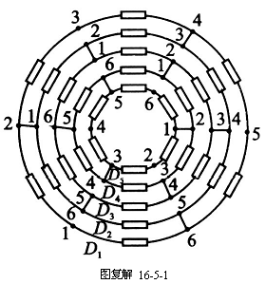
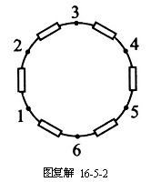
现将电阻环改画成三角形，1、3、5三点为顶点，2、4、6三点为三边中点，如图预解1—5-2与图预解16-5-3所示．整个连好的线路相当于把的三个顶点分别接到的三个中点上，图预解16-5-1变为图预解16-5-4．这样第1问归结为求图预解16-5-4中最外层三角环任意两顶点间的等效电阻。
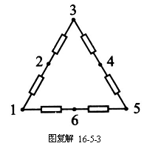
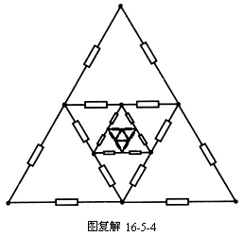

（2）递推公式．
为使图形简化，讨论如何将接好的两个电阻环化简成为一个单环。由六个阻值为的电阻构成一个三角环，将其顶点接在另一由六个阻值为的电阻构成的三角环的中点上（如图预解16-5-5所示）。
图预解16-5-6是由六个阻值为的电阻构成的三角环。若图预解16-5-5顶点1、3间的电阻与图预解16-5-6顶点l、3间的电阻阻值相等，我们称图预解16-5-6中的为等效单环电阻．

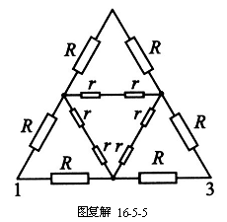
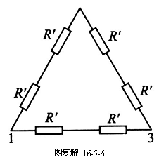

用符号“//”表示电阻的并联，如
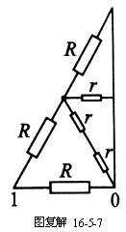
由图预解16-5-5中的对称性可知l、3两顶点间的电阻等于图预解16-5-7中1、0间的电阻的2倍，即
（1）
同理，图预解16-5-6中1、3两顶点间的电阻为
（2）
由（1）、（2）式得等效单环电阻为
（3）
2. 第一问
现在考虑把、、、、按相反的次序，由内向外依次连接的情况．首先将接在外面，求双环的等效单环电阻〔即（3）式中的〕．这时．由（3）式得到为
其次，在双环外面接上，这时．三环的等效单环电阻为
由此可得一般公式，环的等效单环电阻可由求出
（4）
于是

由（2）式得出由一个环（）、两个环（）直至五个环（）构成的线路1、3点间的电阻为
答：所求的五个环的1与3间的等效电阻确为．证毕。

3. 第二问
根据五个组成的圆柱形网络的对称性，的l、3两点等价于的2、4两点．等价线路如图预解16-5-8与图预解16-5-9所示．设二图等价，求图预解16-5-9中的即可．

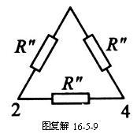
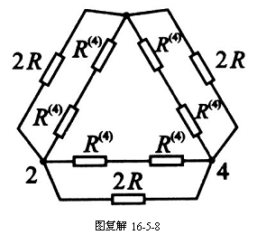
图复解 16-5-8
图复解 16-5-9

所以
答：所求值为。

解法二：
第一问
图预解16-5-3可看做的接线图，其一半如图预解16-5-10所示，竖直粗线为一短路线．一个环（）构成线路的1与0点间的阻值用表示，根据对称性，。
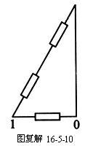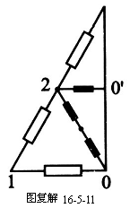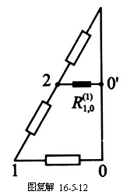
当接入后，由两个环（类似图预解16-5-5）构成线路图的一半如图预解16-5-11所示．三个带阴影的电阻与短路线围成的三角形（）中的2与间的阻值就是图预解16-5-10中1与0间的阻值。其等效电路如图预解16-5-12所示．图预解16-5-11（或图预解16-5-12）中的l与0点间的阻值用表示．有
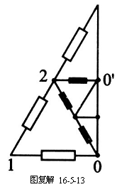
再将双环接入，其一半如图预解16-5-13所示，三个带阴影的电阻与短路线围成的三角形中含有六个电阻，其2与间的阻值就对应为，参看图预解16-5-12的等效电路，得
同理，得

由此得

第二问
五个电阻环构成线路后，最外层环（）上2点与4点间的等效电阻可借用图预解16-5-12求得，将图中换成，五个环构成的线路中2与4间阻值可如下求得：
因
故

六、参考解答
设所加匀强电场的场强为，它在方向和方向的分量分别为， 。
由于物块带负电，电场作用于物块的电力的两个分量分别为
（1）
（2）
在平面内，方向沿轴正方向．垂直于平面，被绝缘平面的支持力所平衡，故物块对绝缘平面的正压力的大小和的大小相等，即
绝缘平面作用于物块的摩擦力
（3）
的方向决定于物块移动的方向．
根据题意，物块在平面内的运动可看做是一种在力平衡下的缓慢移动．作用于物块的三个力、和线的拉力都在平面内．物块在任一位置达到平衡时的受力情况如图预解16-6所示。为细线与轴的夹角。把沿和方向分解得
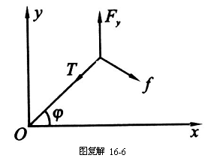
用和表示的两个分量，物块平衡时，有
（4）
（5）
由（4）、（5）式得
注意到（3）式，得
得 或 （6）
因要小物块缓慢移动，需要细线牵引，不符合题意，应舍去．因，，将代入（4）、（5）式，
有
摩擦力方向的斜率
（7）
是摩擦力方向与轴夹角的正切，即摩擦力方向的斜率，因摩擦力始终沿轨道的切线方向，故也就是轨道切线的斜率．下面，通过对（7）式的分析来寻找轨道方程．
当中一0，k－co即在起点A时，轨道的切线与x轴垂直
当，，即在起点时，轨道的切线与轴垂直。
当，，一种情况是小物块运动到轴上后，沿轴做直线运动到点，但这与题设轨迹移动是一条二次曲线不符，因而它一定表示轨道在点的切线与轴垂直．
在二次曲线中，曲线上两点切线相互平行的只有椭圆或圆．又因为、两点的切线与它们的连线相垂直，这连线应为曲线的轴线，且在轴上，另一轴在它的垂直平分线上且与轴平行。曲线与此轴线的交点的切线的斜率为0.代入（7）式得，故该曲线为圆，其方程为
（8）

